MÁRTHA IMRE úrnak, Budapest, 2009. május 14.
a Magyar Villamos Művek ZRt.
vezérigazgatója

Budapest

Tisztelt Vezérigazgató Úr!

Az elmúlt hónapokban a Vértesi Erőmű ZRt. munkavállalói a cégnél bekövetkezett gazdasági események miatt bizonytalan helyzetbe kerültek. A részvénytársaság korábbi vezetésének hibás döntései következményeként kialakult helyzetben fontosnak tartjuk, hogy tárgyalásos úton, a munka-vállalók számára is elfogadható válaszokat tudjunk adni, szükség esetén megállapodásra jutni.
Az MVM Csoport Érdekegyeztető és Konzultációs Fóruma lehetőséget ad érdemi tárgyalások lebonyolítására, munkaügyi viták rendezésére, a munkabéke megőrzésére. A Vértesi Erőmű ZRt. jövőjére vonatkozó döntések meghozatala előtt szeretnénk érdemben kifejteni szakszervezeteink álláspontját.
A végleges döntés nem ad rugalmas keretet eredményes tárgyalások lebonyolításához. Kérjük Önt, úgy is, mint a Vértesi Erőmű ZRt. tulajdonosi jogokat gyakorló cég vezetőjét, hogy a Vértesi Erőmű érdekegyeztetési gyakorlatát figyelembe véve, folytassunk érdemi tárgyalásokat a kialakult helyzet munkavállalók számára is elfogadható, mielőbbi - a hatályos kormány határozattal szinkronban lévő - megoldására.

Bízva segítő támogatásában!

Üdvözlettel:

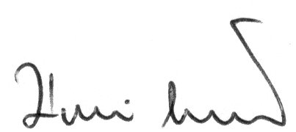
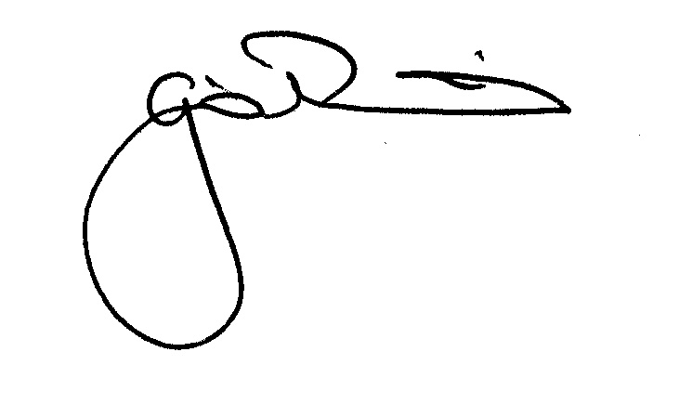

Gál Rezső Rabi Ferenc EVDSZ elnök BDSZ elnök

